EVALUACION INTEGRADORA DE

TECNOLOGIA

INTEGRANTES: federico cuello,facundo navas
Nosotros elegimos el: lavarropas automatico

1)- ¿Por qué un es un sistema?
Un lavarropas automático es un sistema porque está compuesto por varios componentes que trabajan juntos para realizar una tarea específica: lavar la ropa de manera eficiente y efectiva.
2)-elementos de:
ENTRADA SALIDA
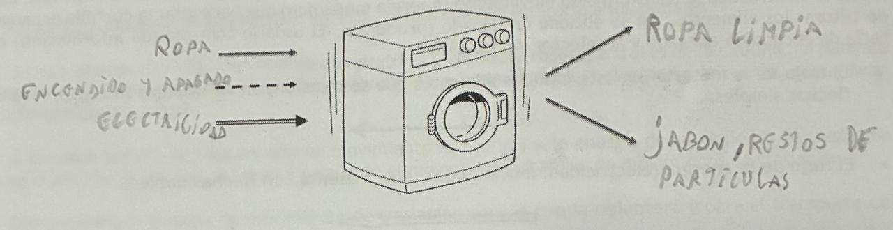
3)-DIAGRAMA DE BLOQUES DE EL LAVARROPA AUTOMATICO
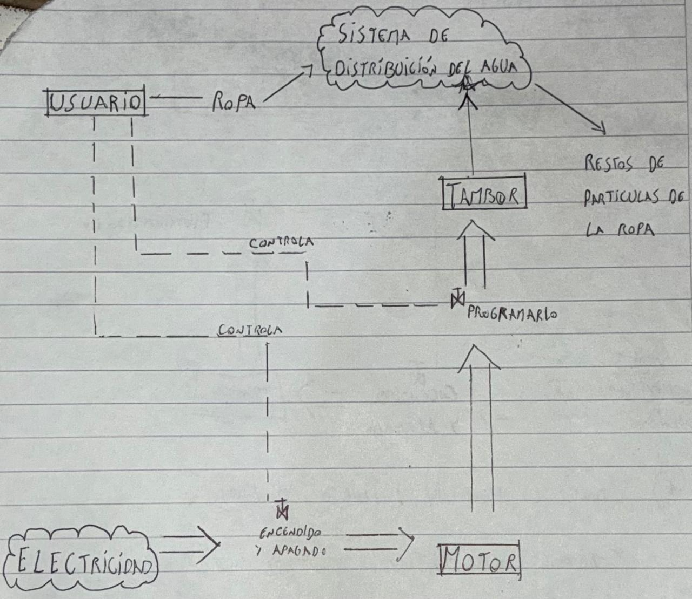
4)-En los lavarropas automáticos, se pueden identificar los siguientes sistemas de control:

Sistema de control manual:
Selector de programas: Este es un control manual donde el usuario elige el programa de lavado, como "delicados", "algodón" o "enjuague", girando un dial o presionando botones. El usuario tiene control total sobre la selección del ciclo.

Sistema de control automático:
Control electrónico: Este sistema utiliza sensores y microcontroladores para ajustar automáticamente el tiempo de lavado, la temperatura y la cantidad de agua según el tipo de carga y las condiciones de lavado. Por ejemplo, puede detectar la carga y ajustar el ciclo en consecuencia sin intervención del usuario.
5)- El lavarropas automático es un sistema de bucle cerrado. Esto se debe a que tiene la capacidad de recibir información sobre su funcionamiento y ajustar sus acciones en consecuencia.
Razones:
1- Sensores: Los lavarropas automáticos están equipados con sensores que monitorean factores como el nivel de agua, la temperatura y la carga de ropa. Esto permite al dispositivo ajustar el ciclo de lavado según las condiciones detectadas.
2- Control automático: Basándose en la información que recibe, el lavarropas puede modificar el tiempo de lavado, el enjuague y otros parámetros para asegurar un rendimiento óptimo.
3- Retroalimentación: Si algo no funciona correctamente (por ejemplo, si hay una sobrecarga), el sistema puede detenerse o cambiar su ciclo, lo que demuestra que está en un bucle cerrado donde hay retroalimentación continua.

